BILLIARD-HOCKEY ŠPRTEC
Český pohár, kategorie Expres

Název turnaje POHÁR 15.ZŠ MOST

Termín úterý 25.ledna 2011
začátek 15:00
předpokládaný konec 17:00-17:30

Místo konání Školní klub 15.ZŠ Most, Komenského 474

Zařazení do soutěží Český pohár 2011 (kategorie Expres)
Žákovská Tour 2011

Trofeje poháry pro první tři celkového pořadí

Hrací systém bude určen na místě

Startovné 50 Kč (hráči a hráčky ročníku narození 1996 a starší)
25 Kč (hráči a hráčky ročníku narození 1997 a mladší)

ČLENOVÉ KROUŽKU 15.ZŠ MOST STARTOVNÉ NEPLATÍ.

Přihlášky do pondělí 24.ledna 2011 do 15:00
emailem - wtha@billiardhockey.cz
telefonicky – 603 337 054
(členové kroužku 15.ZŠ Most se nemusejí hlásit předem)

Pořadatel Billiard-hockey club Most, o.s.
Základní škola Most, Komenského 474, p.o.

Informace wtha@billiardhockey.cz , 603 337 054

http://most.billiard-hockey.cz/

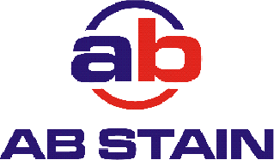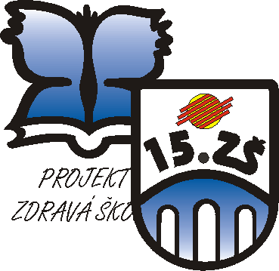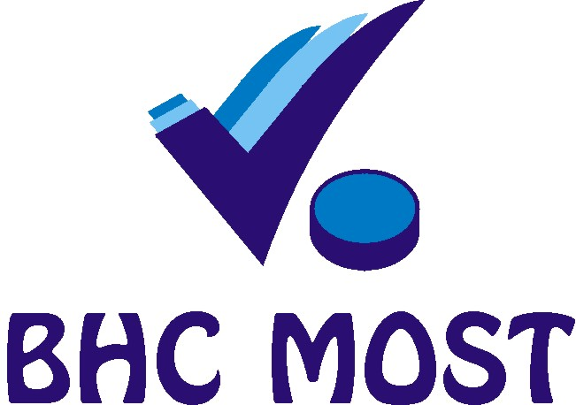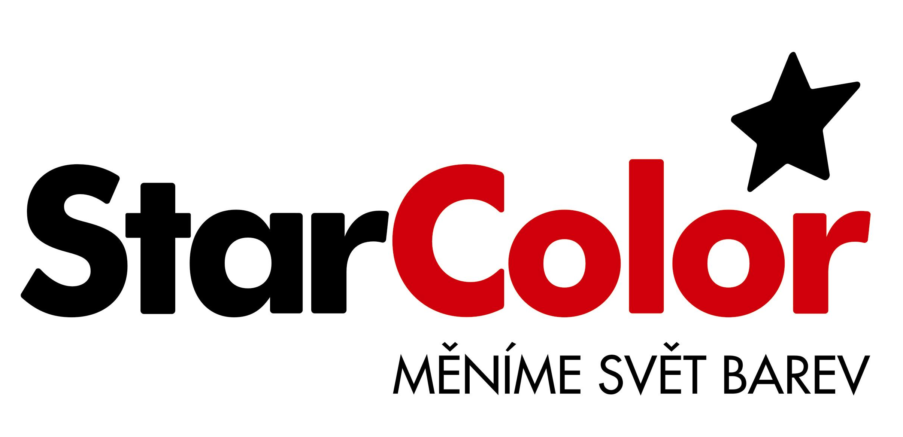

www.smshsk.cz & www.uhshbrno.cz

